PENERAPAN
GREEN ARCHITECTURE DAN GREEN BUILDING PADA
AL-WAHA RESORT PUNCAK BOGOR
Dery Sulung Palwaguna¹, Hapsari Wahyuningsih²
¹ Mahasiswa Program Studi Arsitektur, Fakultas Sains dan Teknologi, Universitas ‘Aisyiyah Yogyakarta
² Dosen Program Studi Arsitektur, Fakultas Sains dan Teknologi, Universitas
‘Aisyiyah Yogyakarta
Email: Derysulung7@gmail.com

Abstrak
Beberapa periode terakhir perkembangan wisata sangat meningkat, sehingga kebutuhan amenitas pariwisata seperti resort pun meningkat. Sebuah tempat untuk relaksasi maupun rekreasi dengan konsep hunian sangat marak bermunculan di daerah pariwisata. Sehingga untuk memenuhi kebutuhan individu maupun lingkungan demi mendukung program pariwisata, disain arsitekur mulai mengarah kepada perancangan arsitektur berbasis green design yang diharapkan menjadi jawaban terhadap masalah lingkungan. Permasalahan lingkungan khususnya pemanasan global menjadi topik permasalahan yang mencuat akhir-akhir ini. Dalam dunia arsitektur muncul fenomena sick building syndrome yaitu permasalahan kesehatan dan ketidak nyamanan karena kualitas udara dan polusi udara dalam bangunan yang ditempati yang mempengaruhi produktivitas penghuni, adanya ventilasi udara yang buruk, dan pencahayaan alami kurang. Selain karna adanya pemanasan global, penciptaan atau inovasi energi yang terbarukan juga menjadi latar belakang timbulnya konsep green architecture. Sampai pada akhirnya timbul konsep Green Building. Gedung Hemat Energi atau dikenal dengan sebutan green building terus digalakkan pembangunannya sebagai salah satu langkah antisipasi terhadap perubahan iklim global. Indikasi arsitektur disebut sebagai 'green' jika dikaitkan dengan praktek arsitektur antara lain penggunaan renewable resources (sumber-sumber yang dapat diperbaharui, passiveactive solar photovoltaic (sel surya pembangkit listrik), teknik menggunakan tanaman untuk atap, taman tadah hujan, menggunakan kerikil yang dipadatkan untuk area perkerasan, dan sebagainya. Sehingga komsep design pada resort akan memberikan kebutuhan manusia secara individu, kesehan maupun kebutuhan ekosistem alam sekitar secara micro maupun macro
Keywords: Green Architecture, Green Building, Resort

@copyright 2019 All rights reserved
Article history:
Received 5 Feb 2019;
Revised 15 Sept 2019;
Accepted 25 Okt 2019;

PENDAHULUAN
Latar belakang
Kawasan puncak bogor memang terkenal dengan kawasan wisata alam dataran tinggi dengan berbagai obyek wisata yang memukau. Suhu udara yang relative rendah sekitar 24 derajat celcius denagn curah hujan 75% dan kelembapan 68% serta curah angina 8km/h sudah mulai berubah dari bogor selitar 10 tahun lalu. Banyaknya perkemabngan bangunan dan pabrik serta kawasan wisata dengan amenitas yang tidak tertata mengakibatkan kawasan puncak bogor menjadi panas dan kehilangan ke khasan puncak bogor yang sejuk dan dingin
Sebagai pemenuhan kebutuhann pariwisata yang menjadi circle terpenting dalam pemenuhan kebutuhan amenitas yaitu resort, harus memperhatikan isu global yang sekarang marak terjadi di dunia. Isu mengenai global warming telah menjadi masalah yang mendunia. Pemanasan global (Global Warming) adalah kejadian meningkatnya temperatur rata-rata atmosfer, laut dan daratan bumi karena efek rumah kaca (greenhouse effect) yang disebabkan oleh meningkatnya emisi gas-gas seperti karbondioksida (CO2), metana (CH4), dinitrooksida (N2O) dan CFC sehingga energi matahari terperangkap dalam atmosfer bumi. Peningkatan temperatur global diperkirakan akan menyebabkan perubahanperubahan yang lain seperti naiknya muka air aut, meningkatnya intensitas kejadian cuaca yang ekstrim, serta perubahan jumlah dan pola presipitasi. Akibat pemanasan global yang lain adalah terpengaruhnya hasil pertanian, hilangnya gletser dan punahnya berbagai jenis hewan (Smart Click, 2011 dalam Muhi, 2011).
Akhir-akhir ini Dalam dunia arsitektur muncul fenomena sick building syndrome yaitu permasalahan kesehatan dan ketidak nyamanan karena kualitas udara dan polusi udara dalam bangunan yang ditempati yang mempengaruhi produktivitas penghuni, adanya ventilasi udara yang buruk, dan pencahayaan alami kurang. Hal ini disebabkan oleh beberapa hal, misalnya: emisi ozon mesin fotocopy, polusi dari perabot dan panel kayu, asap rokok, dsb. Menurut World Health Organisation (WHO), 30% bangunan gedung di dunia mengalami masalah kualitas udara dalam ruangan.
Saat ini, tingkat kesadaran masyarakat dunia mengenai lingkungan hidup dan perubahan iklim menjadi semakin meningkat. Beragam cara dilakukan untuk menyikapi permasalahan lingkungan tidak terkecuali dalam bidang arsitektur. Untuk itu muncul adanya konsep green architecture yaitu pendekatan perencanaan arsitektur yang berusaha meminimalisasi berbagai pengaruh membahayakan pada kesehatan manusia dan lingkungan. Konsep green architecture ini memiliki beberapa manfaat diantaranya bangunan lebih tahan lama, hemat energi, perawatan bangunan lebih minimal, lebih nyaman ditinggali, serta lebih sehat bagi penghuni. Konsep green architecture memberi kontribusi pada masalah lingkungan khususnya pemanasan global. Apalagi bangunan adalah penghasil terbesar lebih dari 30% emisi global karbon dioksida sebagai salah satu penyebab pemanasan global.
Green design menjadi salah satu alternatif pemecahan masalah terhadap problem lingkungan. Gerakan ini tidak hanya bertujuan untuk melindungi sumber daya alam, tetapi juga diimplementasikan sebagai upaya efisiensi penggunaan energi serta meminimalisir kerusakan lingkungan alam. Sebuah bangunan yang sustainable menggunakan perpaduan dari material yang berkelanjutan dan hemat energi. AL-WAHA RESORT adalah salah satu bangunan yang menerapkan konsep sustainable. Konsep sustainable diterapkan pada material, disain bangunan dan sistem utilitas bangunan.
PROSES RANCANG DAN EKSPLORASI
PENDEKATAN KONSEP DESIGN
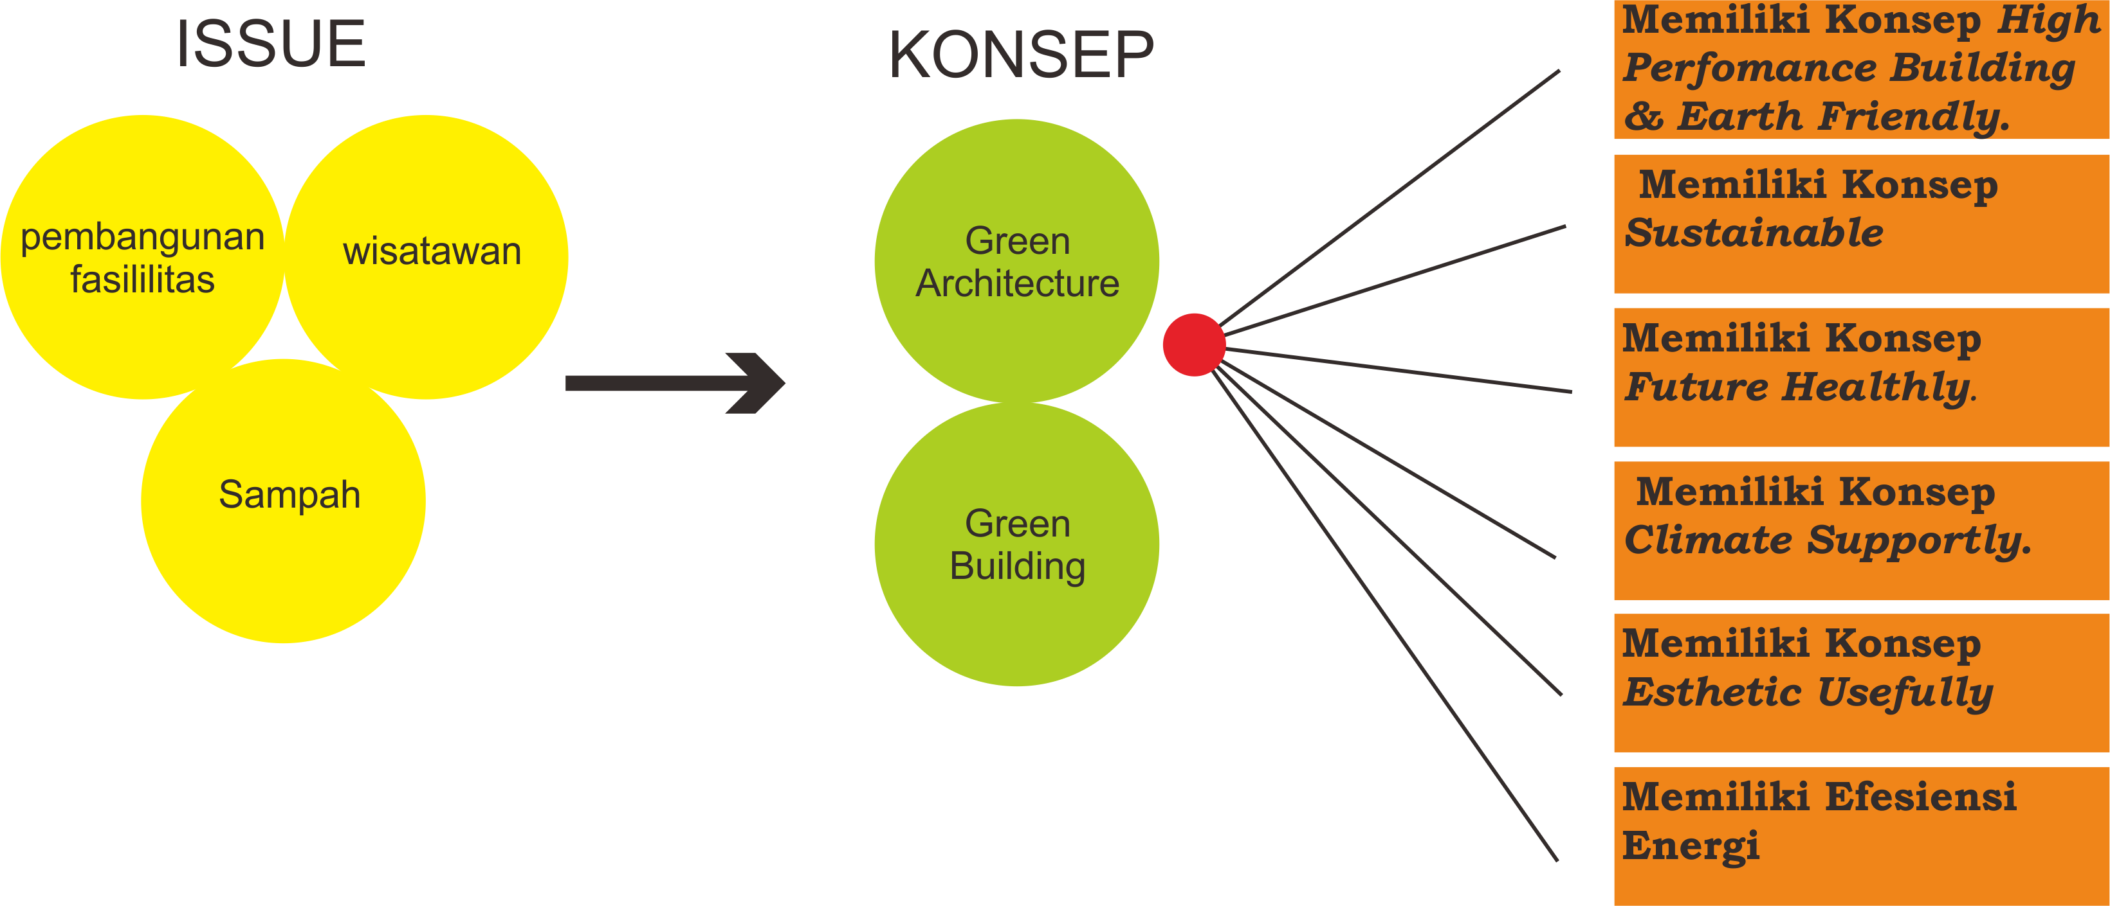

PENDEKATANGREEN ARCHITECTURE
Green Architecture ialah sebuah konsep arsitektur yang berusaha meminimalkan pengaruh buruk terhadap lingkungan alam maupun manusia dan menghasilkan tempat hidup yang lebih baik dan lebih sehat, yang dilakukan dengan cara memanfaatkan sumber energi dan sumber daya alam secara efisien dan optimal
‘Green’ dapat diinterpretasikan sebagai sustainable (berkelanjutan), earthfriendly (ramah lingkungan), dan high performance building (bangunan dengan performa sangat baik). Ukuran 'green' ditentukan oleh berbagai faktor, dimana terdapat peringkat yang merujuk pada kesadaran untuk menjadi lebih hijau. Indikasi arsitektur disebut sebagai 'green' jika dikaitkan dengan praktek arsitektur antara lain penggunaan renewable resources (sumber-sumber yang dapat diperbaharui, passive-active solar photovoltaic (sel surya pembangkit listrik), teknik menggunakan tanaman untuk atap, taman tadah hujan, menggunakan kerikil yang dipadatkan untuk area perkerasan, dan sebagainya.
Konsep 'green' juga bisa diaplikasikan pada pengurangan penggunaan energi (misalnya energi listrik), low energy house dan zero energy building dengan memaksimalkan penutup bangunan (building envelope). Penggunaan energi terbarukan seperti energi matahari, air, biomass, dan pengolahan limbah menjadi energi juga patut diperhitungkan. Dari pengertian diatas, Green Architecture sangat berpengaruh penting terhadap kehidupan manusia, baik di masa lampau, sekarang terutama akan datang.

PENDEKATAN GREEN BUILDING
Bangunan hijau (Green Building) mengacu pada struktur dan menggunakan proses yang bertanggung jawab terhadap lingkungan dan sumber daya yang efisien di seluruh siklus hidup bangunan: dari penentuan tapak sampai desain, konstruksi, operasi, pemeliharaan, renovasi pembongkaran, dan. Praktik ini memperluas dan melengkapi desain bangunan klasik keprihatinan ekonomi, daya tahan utilitas,, dan kenyamanan.
Green building adalah konsep untuk ‘bangunan berkelanjutan’ dan mempunyai syarat tertentu, yaitu lokasi, sistim perencanaan dan perancangan, renovasi dan pengoperasian, yang menganut prinsip hemat enrgi serta harus berdampak positif bagi lingkungan, ekonomi dan sosial.
Meskipun teknologi baru yang terus dikembangkan untuk melengkapi praktek saat ini dalam menciptakan struktur hijau, tujuan umum adalah bahwa bangunan hijau dirancang untuk mengurangi dampak keseluruhan lingkungan binaan terhadap kesehatan manusia dan lingkungan alam dengan cara :
1) Efisien menggunakan energi, air, dan sumber daya lainnya. Dirancang dengan biaya lebih sedikit untuk mengoperasikan dan memiliki kinerja energi yang sangat baik.
2) Melindungi kesehatan penghuni dan meningkatkan produktivitas karyawan
3)Mengurangi sampah, polusi dan degradasi lingkungan
4) Bangunan alami, yang biasanya pada skala yang lebih kecil dan cenderung untuk fokus pada penggunaan bahan-bahan alami yang tersedia secara lokal.
5) Bangunan hijau tidak secara khusus menangani masalah perkuatan rumah yang ada..
6) Mengurangi dampak lingkungan : Praktek green building bertujuan untuk mengurangi dampak lingkungan dari bangunan.

HASIL RANCANGAN
PENERAPAN GREEN ARCHITECTURE
1) Memiliki Konsep High Perfomance Building & Earth Friendly.
a. Dapat dilihat dari dinding bangunan, terdapat kaca di beberapa bagiannya. Fungsinya adalah untuk menghemat penggunaan elektrisiti untuk bangunan terutama dari segi pencahayaan dari lampu.
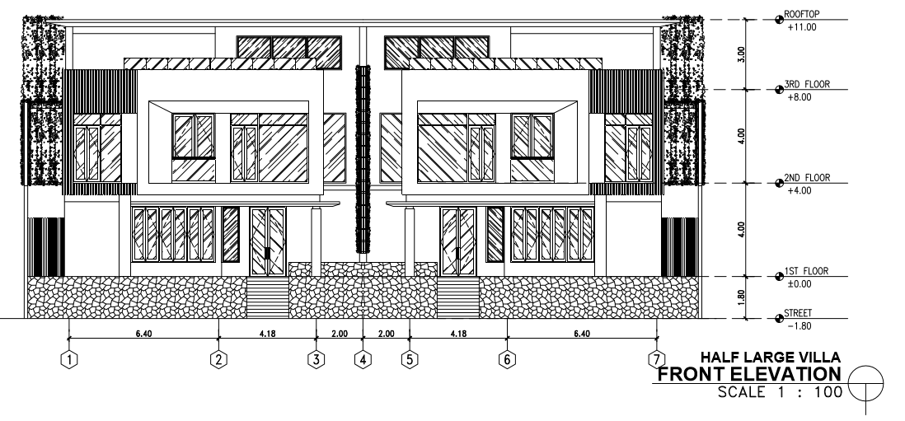
Penggunaan kaca sebagai salah satu penghematan energi listrik
Gambar.1. gambar penampakan kaca
(sumber Penulis,2019)

b. Menggunakan energi alam seperti angin, sebagai penyejuk lingkungan.
c. Bahan-bahan bangunan yang digunakan cenderung ramah pada lingkungan seperti keramik dengan motif kasar pada lantai untuk mengurangi pantulan panas yang dihasilkan dari dinding yang berkaca.
d. Kolam air disekitar Bangunan berfungsi selain dapat memantulkan sinar lampu, juga dapat mereduksi panas matahari sehingga udara tampak sejuk dan lembab.
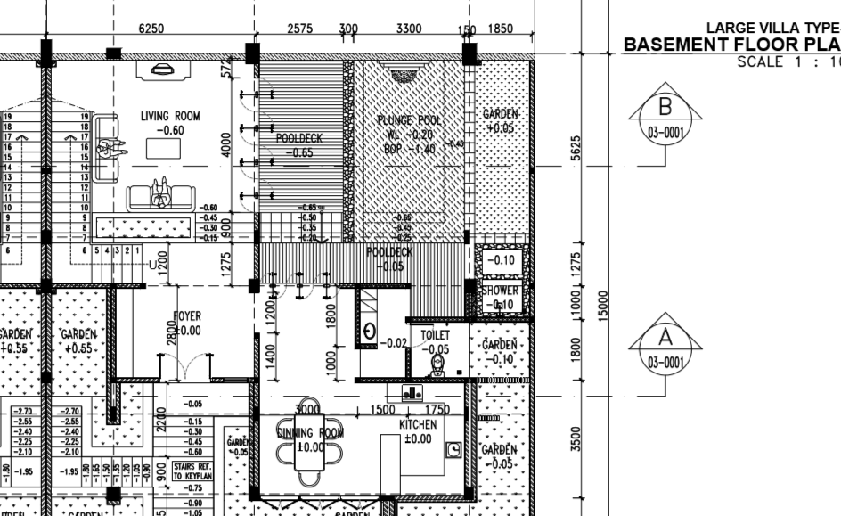
Kolam pada bangunan
Gambar.2. gambar penampakan kolam
(sumber Penulis,2019)

2) Memiliki Konsep Sustainable
Pembangunannya sangat di konsepkan, menelaah lahan lingkungan wilayah yang sangat terbatas, dengan konsep alamiah dan natural, dipadukan dengan konsep teknologi tinggi, bangunan ini memungkinkan terus bertahan dalam jangka panjang karena tidak merusak lingkungan sekitar yang ada.
3) Memiliki Konsep Future Healthly.
a. Dapat dilihat dari beberapa tanaman rindang yang mengelilingi bangunan, membuat iklim udara yang sejuk dan sehat bagi kehidupan sekitar, lingkungan tampak tenang, karena beberapa vegetasi dapat digunakan sebagai penahan kebisingan.
b. Dinding bangunan curtain wall dilapisi alumunium dapat berguna untuk UV protector untuk bangunan itu sendiri. Tentunya ini semua dapat memberi efek positif untuk kehidupan.
c. Pada bagian atap gedung, terdapat tangga untuk para pengguna yang akan menuju lantai atas. Ini dapat meminimalisasi penggunaan listrik untuk lift atau eskalator.
d. Tentu lebih menyehatkan, selain sejuk pada atap bangunan terdapat rumput yang digunakan sebagai green roof, pengguna juga mendapatkan sinar matahari.
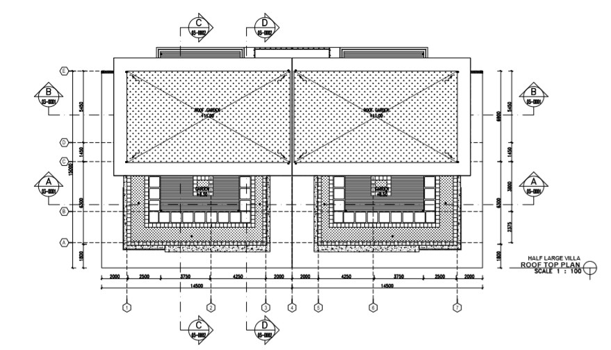
Green Roof
Gambar.3. gambar green roof
(sumber Penulis,2019)

4) Memiliki Konsep Climate Supportly.
Dengan konsep penghijauan, sangat cocok untuk iklim yang masih tergolong tropis (khatulistiwa). Pada saat penghujan, dapat sebagai resapan air, dan pada saat kemarau, dapat sebagai penyejuk udara.( Gambar 3)

5) Memiliki Konsep Esthetic Usefully.
Penggunaan green roof pada villa ini, selain untuk keindahan dan agar terlihat menyatu dengan alam, juga dapat digunakan sebagai water catcher sebagi proses pendingin ruangan alami karena sinar matahari tidak diserap beton secara langsung. Ini juga menurunkan suhu panas di siang hari dan sejuk di malam hari untuk lingkungan sekitarnya. 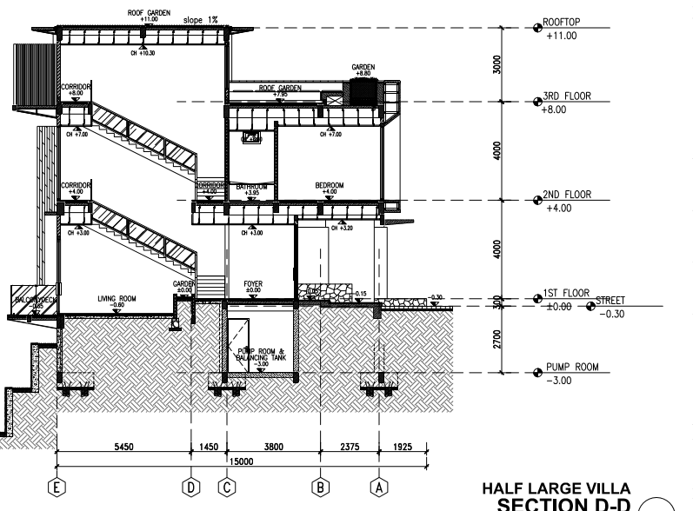
Roof Tap

Gambar.4. gambar potongan bangunan
(sumber Penulis,2019)

PENERAPAN GREEN BUILDING
1) Efisiensi Energy

Untuk mengurangi operasi penggunaan energi, efisiensi tinggi jendela dan isolasi di dinding, plafon, dan lantai meningkatkan efisiensi selubung bangunan, (penghalang antara ruang AC dan tanpa syarat). Strategi lain, desain bangunan pasif surya, sering diimplementasikan dalam energi rendah rumah. Desainer mengorientasikan jendela dan dinding dan tenda tempat, beranda, dan pohon untuk jendela naungan dan atap selama musim panas sambil memaksimalkan keuntungan surya di musim kemarau. Selain itu, penempatan jendela yang efektif (pencahayaan) dapat memberikan lebih banyak cahaya alami dan mengurangi kebutuhan untuk penerangan listrik pada siang hari. Pemanas air tenaga surya lebih lanjut mengurangi biaya energi. Ruang generasi energi terbarukan melalui tenaga surya, tenaga angin, tenaga air, atau biomassa secara signifikan dapat mengurangi dampak lingkungan dari bangunan. Pembangkit listrik umumnya fitur yang paling mahal untuk ditambahkan ke sebuah bangunan.
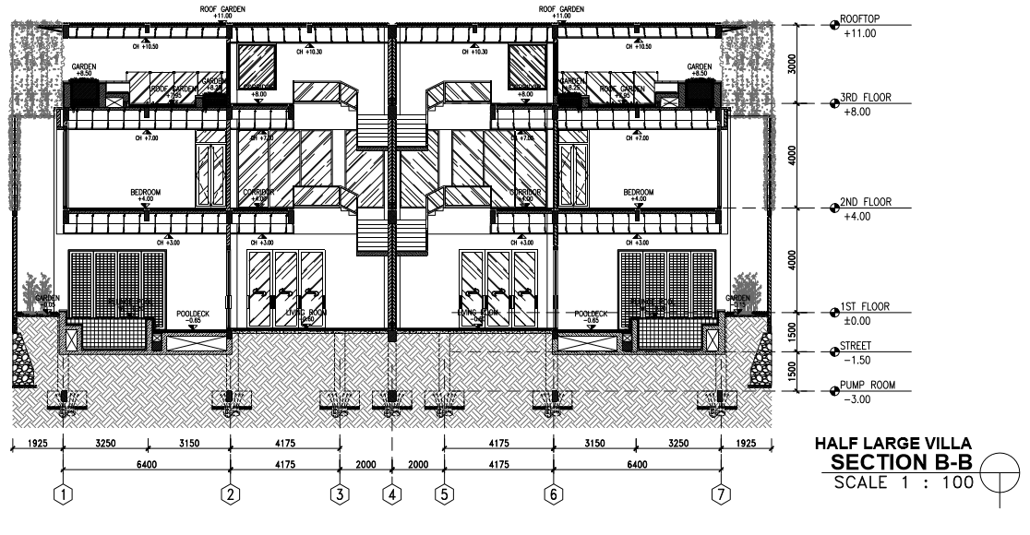
Siklus penghawaan
Gambar.5. gambar potongan bangunan
(sumber Penulis,2019)
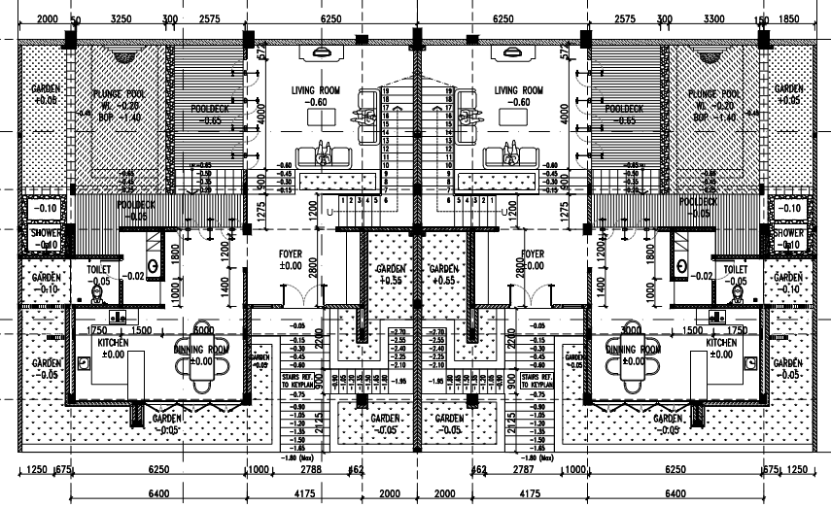
Area Taman

Gambar.6. gambar denah
(sumber Penulis,2019)

2) Efisiensi Air

Penggunaan utilitas yang pas dan juga green roof pada atap bangunana memudahkan untuk pengumpulan air hujan serta di salurkan ke kolam, selain itu juga di tamping sebagai air siap olah untuk kebutuhan sehari hari noin konsumtif seperti menyiram tanaman,flash toilet, serta mengisi air kolam
Roof Top
Penampungan air hujan
Turun ke kolam
Gambar.7. gambar potongan
(sumber Penulis,2019)

3) Efisiensi Bahan / Material

Bahan bangunana sebagai fasad menggunakan kayu dengan rantaian tumbuhan rambat serta dinding menggunakan bata merah sehingga menyerap panas pada siang hari sehingga menjadi penghangat pada malam hari.
Efisiensi material
Gambar.8. gambar tampak
(sumber Penulis,2019)

SIMPULAN
Green Architecture ialah sebuah konsep arsitektur yang berusaha meminimalkan pengaruh buruk terhadap lingkungan alam maupun manusia dan menghasilkan tempat hidup yang lebih baik dan lebih sehat, yang dilakukan dengan cara memanfaatkan sumber energi dan sumber daya alam secara efisien dan optimal. Konsep ‘Green Building’ atau bangunan hijau mengacu pada struktur dan menggunakan proses yang bertanggung jawab terhadap lingkungan dan sumber daya yang efisien di seluruh siklus hidup bangunan: dari penentuan tapak sampai desain, konstruksi, operasi, pemeliharaan, renovasi pembongkaran, dan. Praktik ini memperluas dan melengkapi desain bangunan klasik keprihatinan ekonomi, daya tahan utilitas,, dan kenyamanan. Dari pembahasan mengenai AL-WAHA Resort, dapat disimpulkan bahwa bangunan ini memenuhi prinsip – prinsip Sustainable design sebagai berikut:
1. Memiliki prinsip penghematan energy dengan menggunakan banyak bukaan serta material kaca akan menghemat pencahayaan dan penghawaan ruangan serta
2. Efesiensi penggunaan lahan, dengan meminimalkan penggunaan lahan serta tidak terlalu banyak merubah kontur maka sekitar lahan masih dapat menjadi area hijau untuk mendukung pinsin green architecture.
3. Memenuhi prinsip green architecture berupa penggunaan material kaca serta bukaan untuk pencahayaan dan penghawaan, memiliki konsep kesehatan berupa penggunaan tangga dan green roof serta penanaman tanaman lahan sekitar, mendukung iklim sekitar

DAFTAR RUJUKAN

Agenda 21 Sektoral. Perencanaan Pembangunan Berkelanjutan, Kantor Menteri
Negara Lingkungan Hidup, Jakarta, 2001.

Agenda 21 Sektoral, Indikator Pembangunan Berkelanjutan, Kantor Menteri Negara Lingkungan Hidup, Jakarta, 2001.

Charles E. Kupchella, Margaret C. Hyland, Environmental Science, Prentice Hall Englewood Cliffs, New Jersey, 1993.

Edwin S. Mills, Philip E. Graves, The Economic Of Environmental Quality, W-W Norton & Company Inc., New York, 1986.

Eko Budihardjo, Lingkungan Binaan Dan Tata Ruang Kota, Penerbit Andi, Yogyakarta, 1997.

Eko Budiardjo, Djoko Sujarto, Kota Yang Berkelanjutan, Direktorat Jenderal Pendidikan Tinggi Departemen Pendidikan Tinggi dan Kebudayaan, Jakarta, 1998.

F. Douglas Murcheff, Principles of Sustainable Development, Butterworth Architecture, Wellington, 1996.

Gideon S. Golony, Ethics dan Urban Design, Culture, From dan Environment, John Wiley dan Sons.Inc., New York, 1995.

Heinz Frick, Seri Eko Arsitektur I, Penerbit Kanisius, Jakarta, 1998.

Kamala, DL. Kanth Rao, Environmental Engineering, Tata MC. Graw Hill Publishing Co. Ltd, New Delhi, 1989.

Kantor Menteri Negara Kependudukan Dan Lingkungan Hidup, Kulaitas Lingkungan Di Indonesia Tahun 1990, PT. Intermasa, Jakarta, 1990.

Otto Soemarwoto, Ekologi Lingkungan Hidup dan Pembangunan, Penerbit Djambatan, Jakarta, 1989.

Ruslan D. Prawiro, Ekologi Lingkungan Pencemaran, Penerbit Satya Wacana, Semarang, 1983.

Sudharto P. Hadi, Manusia dan Lingkungan , Badan Penerbit Universitas Diponegoro, Semarang, 2000.

Sudarwani M. Maria, PENERAPAN GREEN ARCHITECTURE DAN GREEN BUILDING SEBAGAI UPAYA PENCAPAIAN SUSTAINABLE ARCHITECTURE

